  - 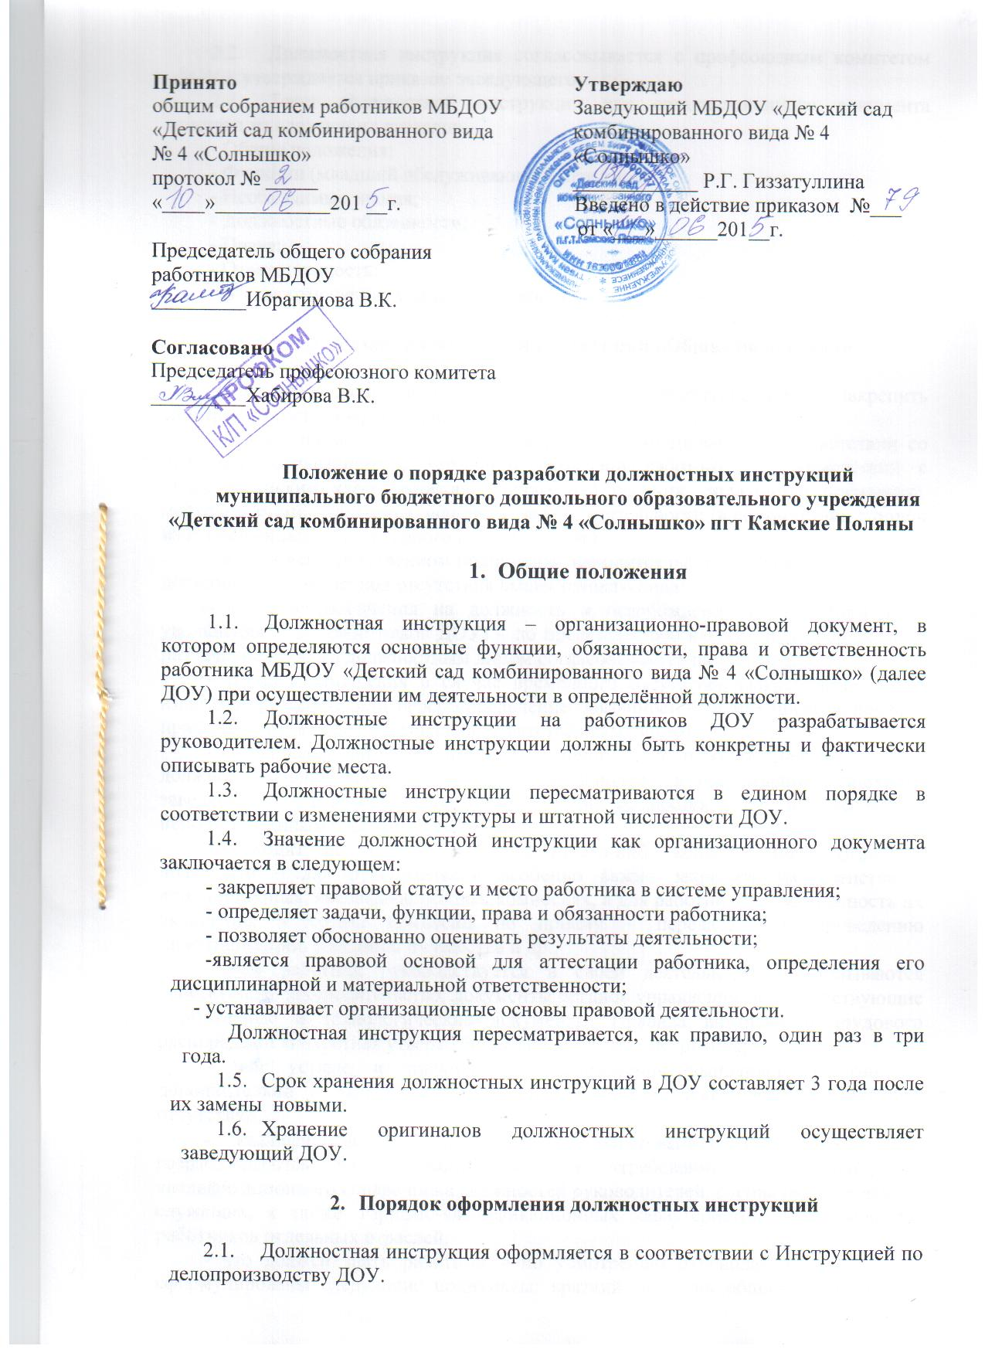Должностная инструкция согласовывается с профсоюзным комитетом ДОУ и утверждается приказом заведующего.
  - Текст должностной инструкции как организационного документа состоит из следующих разделов:
- Общие положения;
- Функции (младший обслуживающий персонал);
- Необходимые знания;
- Должностные обязанности;
- Права;
- Ответственность;
- Взаимоотношения. Связи по должности.

- Раздел должностной инструкции «Общие положения»

В разделе «Общие положения» необходимо сформулировать и закрепить следующий состав информации:
- полное наименование должности (точное наименование в соответствии со штатным расписанием, с указанием категории работника в соответствии с Общероссийским классификатором профессий рабочих, должностей служащих), место в системе управления, основную задачу деятельности (в соответствии с одной из основных задач структурного подразделения);
- в чьём непосредственном подчинении находится работник (кому подчиняется дополнительно на период отсутствия вышестоящего лица;
- порядок назначения на должность и освобождения от неё (приёма и увольнения – для работников ДОУ) – по представлению какого лица производится назначение, с каким должностным лицом согласовывается назначение;
- порядок замещения в случае временного отсутствия (закрепляется схема взаимозаменяемости или перераспределение обязанностей, в том числе и порядок приёма – передачи дел материально ответственным лицам);
- установлен ли работнику ненормированный рабочий день, если его должность, специальность или профессия включены в утверждённый приказом заведующего перечень должностей, специальностей и профессий с ненормированным рабочим днём;
- входит ли работник в состав какого-либо коллегиального органа по должности – для руководителей особенно важно закрепить их членство в аттестационных, квалификационных комиссиях, а для работников – возможность их включения в состав комиссий по приёму – передаче дел, проведению инвентаризации, списанию имущества и др.;
- чем работник руководствуется в своей деятельности – указываются действующее законодательство, документы органов управления ДОУ, действующие нормативные и технологические документы, Правила внутреннего трудового распорядка и конкретная утверждённая должностная инструкция;
- чьи устные и письменные распоряжения выполняет работник – дополнительно к распоряжениям непосредственного руководителя или в его отсутствие;
- квалификационные требования к образованию, стажу работы – разрабатываются на основании разделов «требования к квалификации» квалификационного справочника должностей руководителей, специалистов и других служащих, а также Тарифно-квалификационных характеристик по должностям работников отдельных отраслей;
- что должен знать работник – по усмотрению руководителя могут быть сформулированы следующие подпункты: краткий перечень общих требований к знаниям в соответствии с типовой квалификационной характеристикой специальности, типовой перечень знаний, необходимых для замещения должностей, конкретный перечень знаний и умений, необходимых для замещения должности в конкретном структурном подразделении на определённом рабочем месте.

- Раздел должностной инструкции «Функции»

  - В разделе «Функции» перечисляются основные направления деятельности работника в соответствии с направлениями или одним направлением деятельности структурного подразделения.
  - В формулировках функций чётко отражается вклад работника в достижение поставленных перед структурным подразделением главных задач; указывается, какие функции работник выполняет самостоятельно, а в выполнении каких участвует.

- Раздел должностных инструкций «Должностные обязанности»

  - Раздел «Должностные обязанности» включает перечисление работ, операций и технологий, которые выполняются работником ежедневно или с большой периодичностью.
  - Должностные обязанности объединяются в однородные группы в соответствии с функциями работника, в начале текста перечисляются должностные обязанности, которые работник выполняет самостоятельно, а в заключении – те, которые выполняются в сотрудничестве с другими работниками.
  - Регламентация должностных обязанностей работника в тексте излагается в последовательности, соответствующей реализации им общих управленческих целей.

- Раздел должностной инструкции «Права»

  - Раздел «Права» строится на следующей логический схеме:
- права работника на самостоятельное принятие решений – перечисляются вопросы, которые он имеет право решать самостоятельно;
- права и контроль – перечисляются вопросы и действия, использование которых работник имеет право контролировать, выполняя свои функциональные обязанности по поручению руководителя;
- права требовать выполнения определённых действий, права давать распоряжения и указания и контролировать их исполнение;
- права визировать, согласовывать и утверждать документы конкретных видов.
6.2. В тексте данного раздела закрепляются права работника вносить предложения по совершенствованию деятельности, связанной с выполнением его непосредственных должностных обязанностей, по реализации функций и технологий, в выполнении которых он участвует; входить в состав рабочих групп по подготовке и реализации конкретных проектов и участвовать в разработке коллегиальных решений, направленных на достижение главной задачи структурного подразделения или всего ДОО.

- Раздел должностной инструкции «Ответственность»

  - Раздел «Ответственность» предусматривает закрепление, прежде всего ответственности за нарушение действующего законодательства, действий организационно-распорядительных и других документов в соответствии с разделом «Общие положения» должностной инструкции.
  - В необходимых случаях фиксируется полная материальная ответственность работника, в случае если его должность её предусматривает.
  - Фиксируются конкретные формулировки об ответственности за несоблюдение технологий, закреплённых в нормативно-технических документах предприятия, нарушения сроков выполнения работ, отказ от применения передовых приёмов работы и имеющихся технологических средств, отказ выполнять устные и письменные распоряжения руководителя, не противоречащие действующему законодательству.

- Раздел должностной инструкции «Взаимоотношения»

  - Раздел «Взаимоотношения» должен содержать регламентацию информационно-документационных связей работника, которые он осуществляет для достижения цели деятельности ДОУ, перспективных и текущих задач структурного подразделения или для эффективного исполнения своих должностных обязанностей.
  - В начале раздела указывают связи внутри ДОУ, а затем – связи с внешними организациями.

- Раздел должностной инструкции «Должен знать»

В разделе «Должен знать» указываются нормативные правовые документы, которые должен изучить данный работник и использовать в своей работе
.
- Утверждение должностной инструкции

10.1 Заведующий ДОУ утверждает Должностную инструкцию путем издания соответствующего приказа.
10.2. В приказе в обязательном порядке указывается:
- дата введения Должностной инструкции в действие;
- указание об ознакомлении работников с Должностной инструкцией и сроки для этого;
- фамилии и должности лиц, ответственных за соблюдение Должностной инструкции;
- иные условия.
10.3. Утвержденные Должностные инструкции подлежат обязательной регистрации в соответствии с требованиями делопроизводства с присвоением им порядкового номера.

11. Внесение изменений в Должностную инструкцию

11.1. Внесение изменений в Должностную инструкцию осуществляется в следующих случаях:
- в связи с изменением обязательных условий трудового договора. (Указанная процедура проводится в соответствии с требованиями Трудового кодекса РФ. Работник должен быть не позднее, чем за 2 месяца до предполагаемого изменения письменно уведомлен. После получения работником соглашения на продолжение трудовых отношений, вносятся изменения в Должностную инструкцию);
- при изменений организационных условий труда, без изменения трудовой функции работника.
11.2. Заведующий ДОУ или лицо, уполномоченное им, составляет Должностную инструкцию в новой редакции, которая согласовывается и утверждается в соответствии с требованиями.

12. Заключительные положения

12.1. Заведующий ДОУ несёт ответственность за своевременную подготовку проектов должностных инструкций работников ДОУ, производит корректировку текста и передаёт для согласования в Профсоюзный комитет ДОУ.
12.2.Должностные инструкции утверждаются, изменяются и отменяются по решению заведующего ДОУ.
12.3. Ознакомление работников с должностными инструкциями осуществляется при поступлении на работу в ДОУ заведующим – персонально под роспись. Должностная инструкция является обязательной для применения и соблюдения работником со дня ознакомления.

